

**إسراء صابر السيد شلقامي**

e-mail: [esraasaber074@gmail.com](mailto:esraasaber074@gmail.com)

**المعلومات الشخصية**

**السن :31**

**تاريخ الميلاد**

**8\3\1994**

**رقم المحمول01202542531**

**الهوايات**

**الرسم و القراءة و الرياضة**

**ملخص المهنة:**

فنانة ذات إبدع وتحمس ذو خبرة

في أشكال مختلفة من البناء والتصميم.

لدي نقاط القوة في تصميم المشروع

والتخطيط و إدارة لتتجاوز توقعات العملاء.

**التعليم :**

**حاصلة علي بكالريوس من كلية الفنون الجميلة قسم تصوير لعام 2014**

**و درجة الماجستير من الكلية لعام 2020**

**تاريخ العمل:**

* **مشاركة في العديد من المعارض الفنية.**
* **رسم بعض اللوحات من فنانين أصليين آخرين كنسخة طبق الاصل .**
* **الرسم على الجدران في معرض خاص.**
* **تدريس دورات الرسم بكلية الفنون الجميلة و بعض المراكز الأخرى.**

**الدورات:**

* **اللغة الإنجليزية في المجلس الثقافي البريطاني**
* **فوتوشوب و إن ديزاين**

**مهارات:**

* مفهوم الفن
* تعبير
* مبدأ التصميم
* مجموعة Adobe Creative ( Photoshop & InDesign )
* ادارة فريق
* معرض التصميم

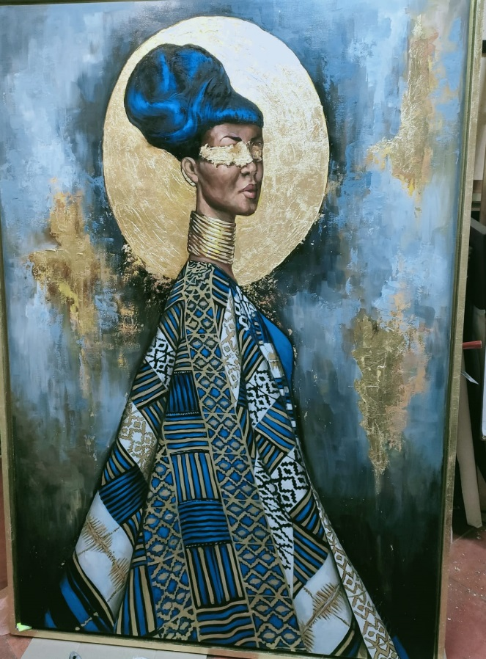**بعض أعمالي:**

